Nhóm 1: Kiểm tra & Chạy thử (1-2)
- docker --version: Kiểm tra phiên bản Docker đã cài đặt.
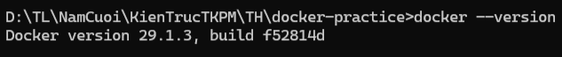
- docker run hello-world: Tải và chạy một container mẫu để xác nhận Docker hoạt động bình thường.
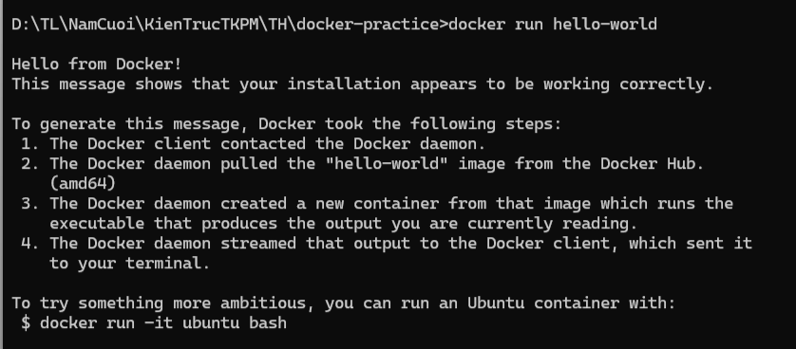
🟡 Nhóm 2: Quản lý Image (3-4, 14-15)
Image là "bản thiết kế" (blueprint) để tạo ra container.
- docker pull nginx: Tải Image Nginx từ Docker Hub về máy nhưng chưa chạy.
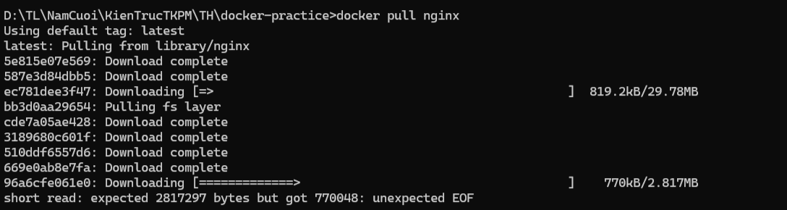
- docker images: Liệt kê tất cả các Image đang có trên máy bạn.
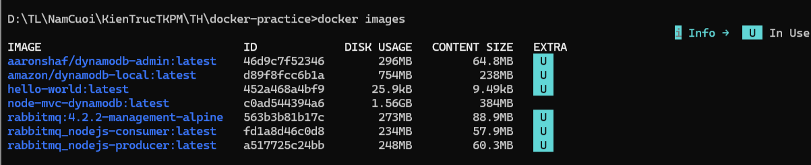
14. docker rmi <image_id>: Xóa một Image cụ thể (phải dừng container liên quan trước). 15. docker image prune -a: Dọn dẹp tất cả các Image không sử dụng để giải phóng dung lượng.
🔵 Nhóm 3: Thao tác với Container (5-13, 17, 21-22, 27-28)
- docker run -d nginx: Chạy Nginx ở chế độ chạy ngầm (-d - detached).
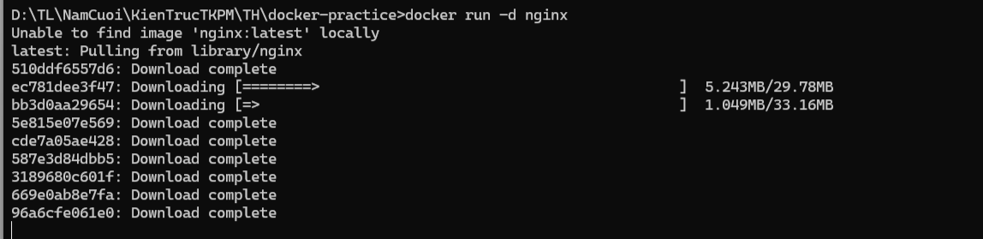
- docker ps: Xem các container đang chạy.
- docker ps -a: Xem tất cả container (bao gồm cả những cái đã tắt).
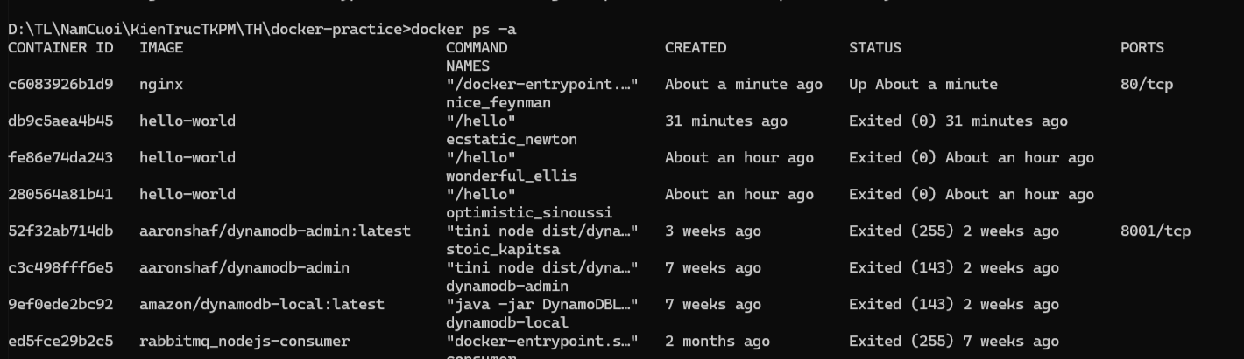
- docker logs <container_id>: Xem nhật ký (logs) của container để kiểm tra lỗi.
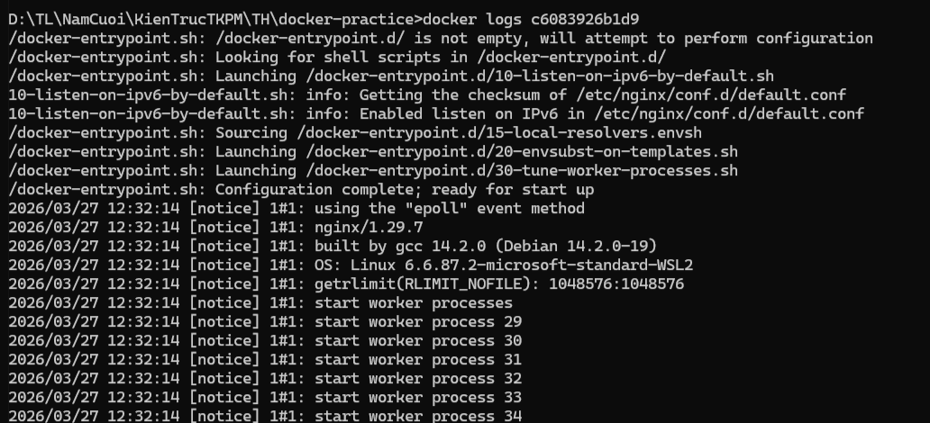
- docker exec -it <container_id> /bin/sh: Truy cập vào bên trong shell của container đang chạy.
- docker stop <container_id>: Dừng một container đang chạy.
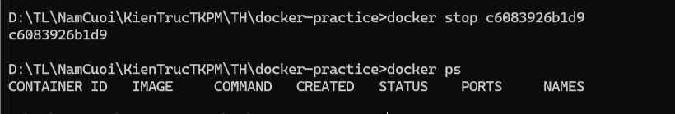
- docker restart <container_id>: Khởi động lại container.
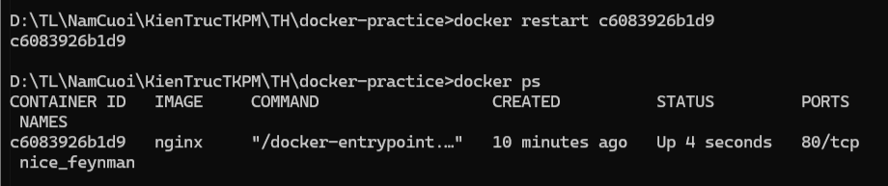
- docker rm <container_id>: Xóa một container (phải dừng nó trước).
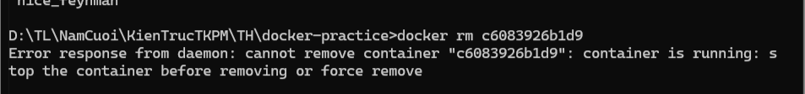
- docker container prune: Xóa toàn bộ các container đã dừng.
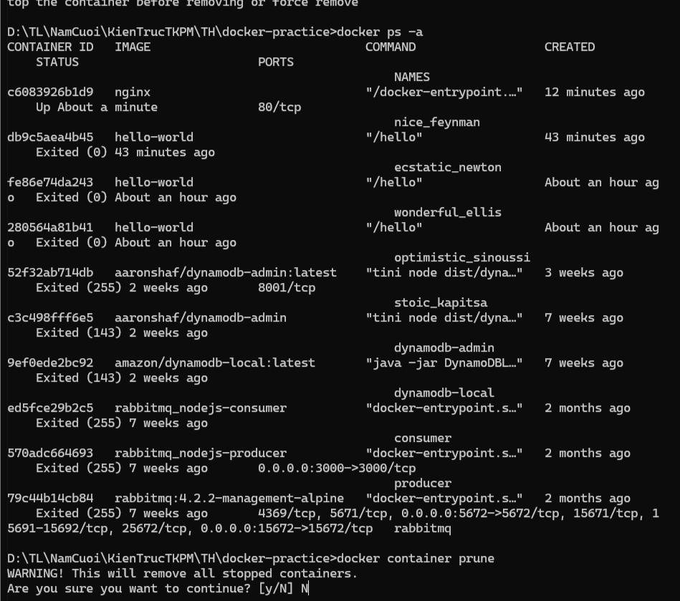
- docker inspect <container_id>: Xem thông tin chi tiết (JSON) về cấu hình
container.
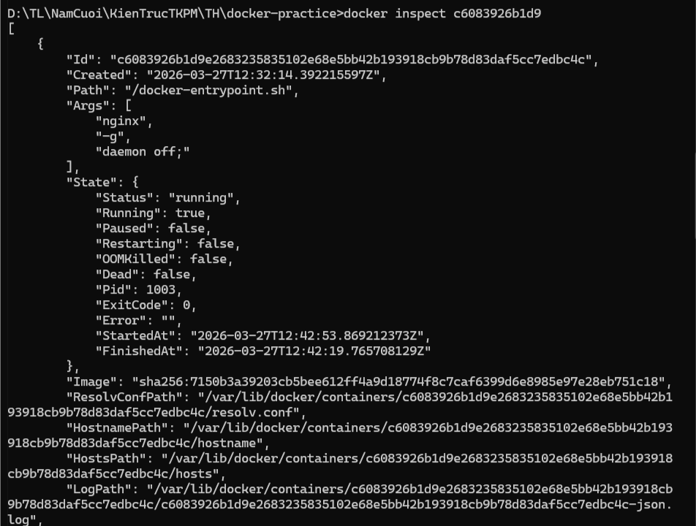
- docker run -d --name my_nginx nginx: Chạy container và đặt tên riêng là my_nginx.
- docker stats: Xem biểu đồ sử dụng tài nguyên (CPU, RAM) theo thời gian thực.
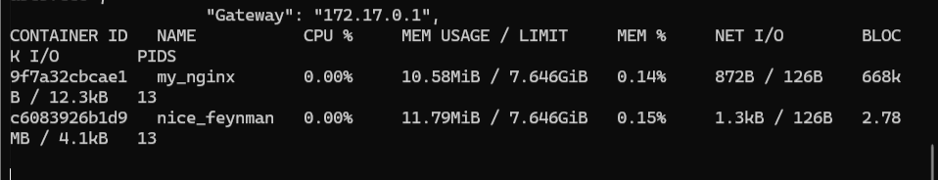
- e: Chạy container với biến môi trường (-e).
- docker logs -f my_nginx: Xem log trực tiếp (theo dõi liên tục) của container.
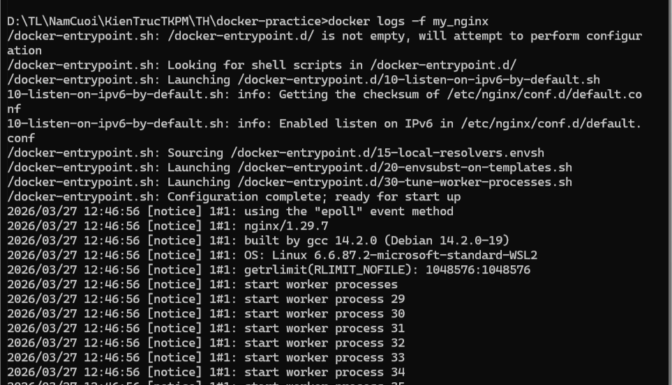

🟠 Nhóm 4: Network & Port (16, 23-26)
Giúp container kết nối với thế giới bên ngoài hoặc kết nối với nhau.
16. docker run -d -p 8080:80 nginx: Mở cổng. Truy cập localhost:8080 trên trình duyệt sẽ dẫn vào cổng 80 của container.
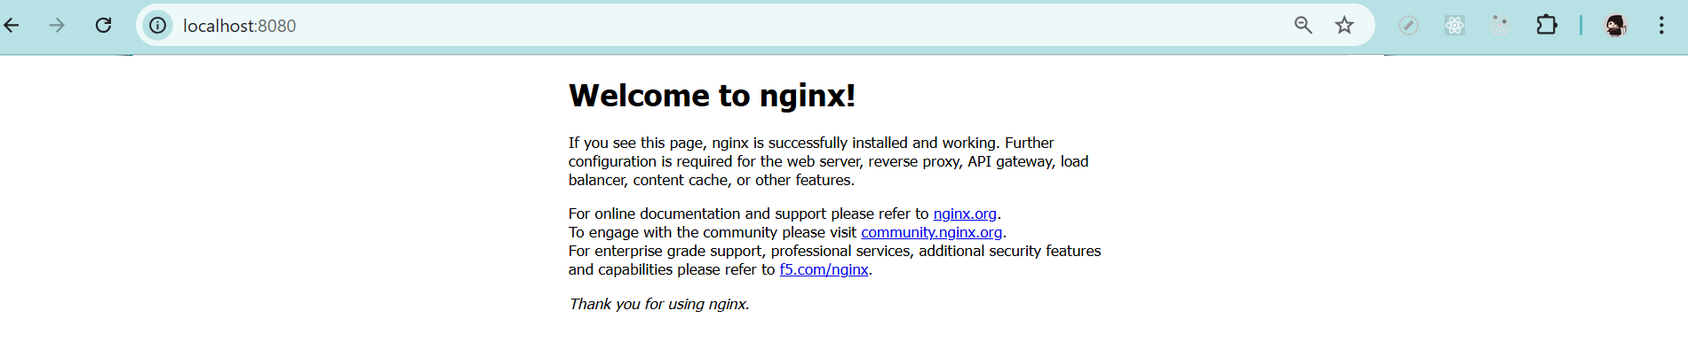
23. docker network ls: Liệt kê các mạng hiện có trong Docker.
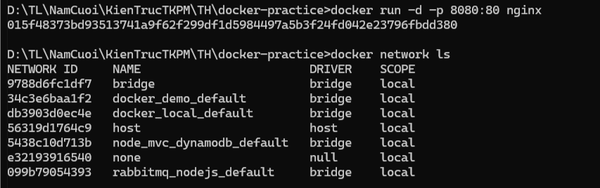
24. docker network create my_network: Tạo một mạng ảo mới.
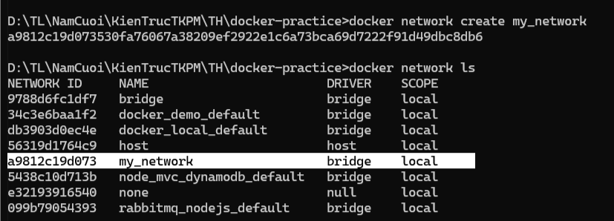
25. docker run -d --network my_network --name my_container nginx: Chạy container và gắn nó vào mạng vừa tạo.
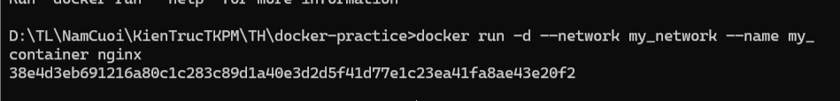
26. docker network connect my_network my_nginx: Gắn một container đang chạy vào một mạng khác.

🟣 Nhóm 5: Volume - Lưu trữ dữ liệu (18-20)
Giúp dữ liệu không bị mất đi khi container bị xóa.
- docker run -d -v mydata:/data nginx: Gắn một Volume tên là mydata vào thư mục /data trong container.
- docker volume ls: Liệt kê các Volume đang có.
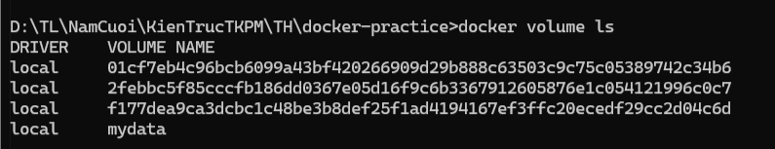
- docker volume prune: Xóa các Volume không còn container nào sử dụng.
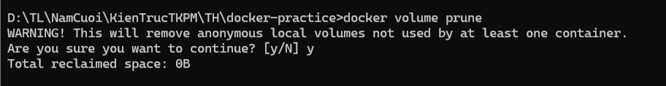

🔴 Nhóm 6: Tự đóng gói Image (Dockerfile) (29-31)
Đây là cách bạn tạo ra sản phẩm của riêng mình.
29. Chuẩn bị file: Tạo một file tên là Dockerfile (không có đuôi file) với nội dung:
Dockerfile
FROM nginx
COPY index.html /usr/share/nginx/html/index.html
(Lưu ý: Bạn cần có sẵn file index.html trong cùng thư mục).
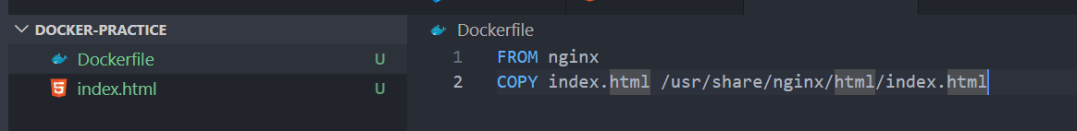
- docker build -t my_nginx_image .: Build (đóng gói) thư mục hiện tại thành một Image tên là my_nginx_image.
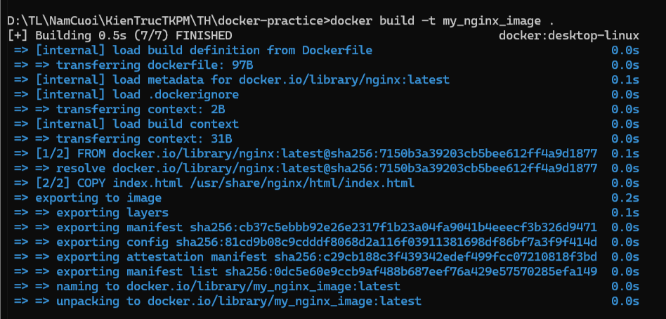
- docker run -d -p 8080:80 my_nginx_image: Chạy thử Image vừa "tự chế" của bạn.

